TIPO DE REUNIÓN “Marque con una X”
Comité |  | Auditoría
Reunión interna |  | Capacitación | X
Reunión Personal |  | Junta Directiva
Reunión con cliente y/o proveedores |  | Visita entes reguladores
Otro, ¿Cuál?

OBJETIVO DE LA REUNIÓN: Evaluar los aspectos normativos y de calidad relacionados con la habilitación de servicios de salud, conforme a la Resolución 3100 de 2019.
FECHA: 22 DE ABRIL- 2025 | HORA DE INICIO: 11:00 AM | HORA FINALIZACIÓN: 11:30 AM
LUGAR: PRESENCIAL EN SEDE

TEMAS A TRATAR:
- Verificación de asistencia
- Capacitación de Buenas prácticas seguras al paciente.
- Evaluación y adherencia sobre temas explicados
- Preguntas acerca del tema
- Cierre de la capacitación

COMPROMISOS ACTA ANTERIOR | CUMPLIÓ
COMPROMISOS ACTA ANTERIOR | SI | NO
- N/A

DESARROLLO DE LA REUNION (COMENTARIOS)
- DESARROLLO DE LA ACTIVIDAD:
Siendo las 11:00 am del día 22 de abril del 2025, se inicia capacitación a los trabajadores dando a conocer que es:
Desarrollo de la Actividad
1. Introducción a la Seguridad del Paciente
- Definición y objetivos de la seguridad del paciente.
- Importancia de la implementación de buenas prácticas.
- Impacto de los errores en la atención en salud.
- Estrategias globales y nacionales para la seguridad del paciente.
2. Tipos de Eventos Relacionados con la Seguridad del Paciente
Se abordaron los principales eventos que pueden afectar la seguridad del paciente, entre ellos:
- Incidente: Situación que pudo haber causado daño, pero fue detectada a tiempo.
- Evento adverso: Daño no intencional ocurrido durante la atención en salud.
- Evento centinela: Evento grave que genera la muerte o daño permanente.
- Complicación: Evento derivado de la evolución de la enfermedad del paciente, no atribuible a errores en la atención.
3. Procesos Institucionales Seguros
Para fortalecer la seguridad en el consultorio, se enfatizó en:
- Implementación de protocolos según la normatividad vigente (Resolución 3100 de 2019).
- Capacitación continua del personal en seguridad del paciente.
- Fomento de la cultura de reporte de eventos sin represalias.
- Identificación de riesgos y estrategias de mejora continua.
Como la creación de un Comité de Seguridad del Paciente para el análisis de eventos adversos y acciones de mejora.
4. Procesos Asistenciales Seguros
Se discutieron las buenas prácticas en la atención, tales como:
- Verificación de identidad antes de la atención.
- Aplicación de protocolos de bioseguridad.
- Manejo adecuado de historias clínicas y confidencialidad de datos.
- Implementación de listas de verificación en procedimientos clínicos ambulatorios.
5. Prevención de Infecciones Asociadas a la Atención en Salud (IAAS)
Dado que las infecciones son una de las principales causas de eventos adversos en salud, se abordaron estrategias clave para prevenirlas:
- Higiene de manos según los 5 momentos de la OMS.
- Uso adecuado de Elementos de Protección Personal (EPP).
- Limpieza y desinfección de superficies, camillas y equipos biomédicos.
- Manejo correcto de residuos hospitalarios.
- Vacunación del personal de salud.
6. Prevención de Riesgo de Caídas
Dado que en la entidad se atienden pacientes con movilidad reducida, se abordaron medidas preventivas:
- Evaluación del riesgo de caídas en pacientes vulnerables (adultos mayores, personas con movilidad reducida).
- Eliminación de obstáculos en pasillos y salas de espera.
- Correcta iluminación en todas las áreas.
- Señalización adecuada en pisos resbalosos.
- Educación al paciente y cuidadores sobre prevención de caídas en casa.
7. Seguridad en la Aplicación de Medicamentos
Para minimizar errores en la administración de medicamentos, se reforzó la aplicación de la regla de los 5 correctos:
✔️ Paciente correcto
✔️ Medicamento correcto
✔️ Dosis correcta
✔️ Vía de administración correcta
✔️ Hora correcta
Otras estrategias incluyen:
- Identificación clara y almacenamiento adecuado de medicamentos.
- Verificación de etiquetas y fechas de vencimiento.
- Restricción del acceso a medicamentos de alto riesgo.
- Registro en la historia clínica de cada administración de medicamentos.
8. Correcta Identificación del Paciente
La identificación errónea del paciente es una causa frecuente de eventos adversos. Para prevenirla, se enfatizó en:
- Uso de dos identificadores (nombre completo y documento de identidad).
- Confirmación verbal antes de cualquier procedimiento.
- Evitar la identificación basada en la apariencia o suposiciones.
- Implementación de listas de verificación para la consulta externa.
9. Seguridad en la Atención de Ayudas Diagnósticas
Dado que las ayudas diagnósticas son clave para la atención en salud, se abordaron estrategias para mejorar su seguridad:
- Confirmación de identidad antes de realizar pruebas.
- Brindar información clara al paciente sobre la preparación previa.
- Mantenimiento preventivo de equipos biomédicos.
- Capacitación en la correcta toma de muestras.
10. Participación del Paciente y su Familia en su Seguridad
El paciente y su familia son aliados en la seguridad. Se promovió:
- Educación sobre el diagnóstico y tratamiento.
- Empoderamiento del paciente para participar activamente en su seguridad.
- Socialización de derechos y deberes del paciente.
- Fomento de la comunicación abierta con el equipo de salud.
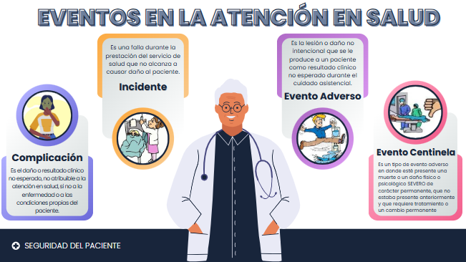
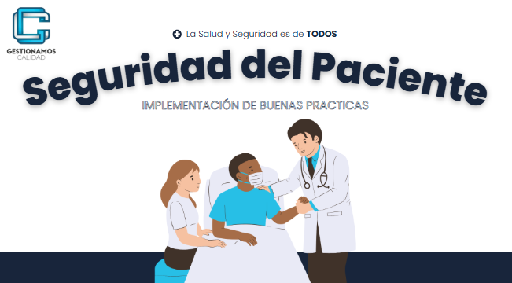
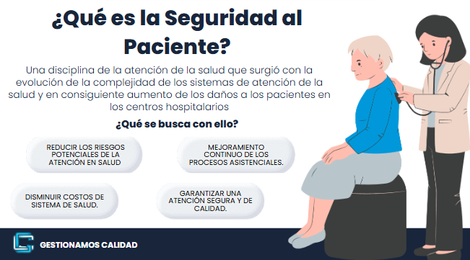

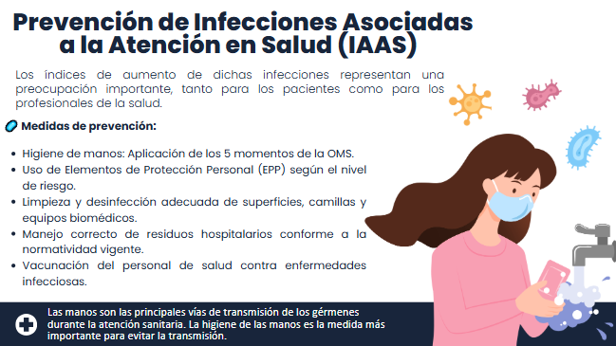
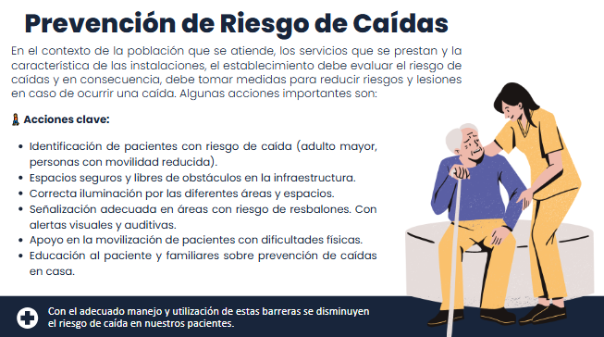
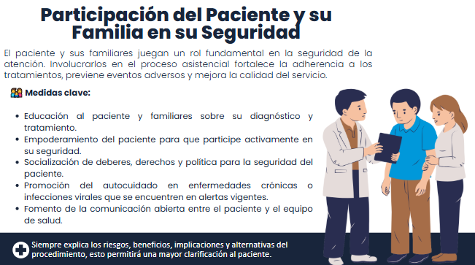

Se finaliza realizando la evaluación de los conocimientos previos y se hace la socialización de las respuestas.

- ANÁLISIS DE EVALUACIÓN / PRE-TEST Y POST-TEST
Antes de iniciar la capacitación, se aplicó un pre-test a los participantes para identificar su nivel inicial de conocimiento. Tras la capacitación, se realizó un post-test con el mismo contenido para medir el aprendizaje logrado. A continuación, se detalla el comparativo entre los resultados del pre-test y el post-test:
DETALLE DE INFORMACIÓN DE LA EVALUACIÓN
- Cantidad de participantes: 4
- Puntaje asignado por respuesta correcta: 1 puntos
- Total de preguntas planteadas: 20 (5 preguntas por participante)
Comparativo Pre-Test vs Post-Test por pregunta:
Pregunta 1:
- Pre-Test: 4 respuestas correctas / 4 preguntas planteadas (100%)
- Post-Test: 4 respuestas correctas / 4 preguntas planteadas (100%)

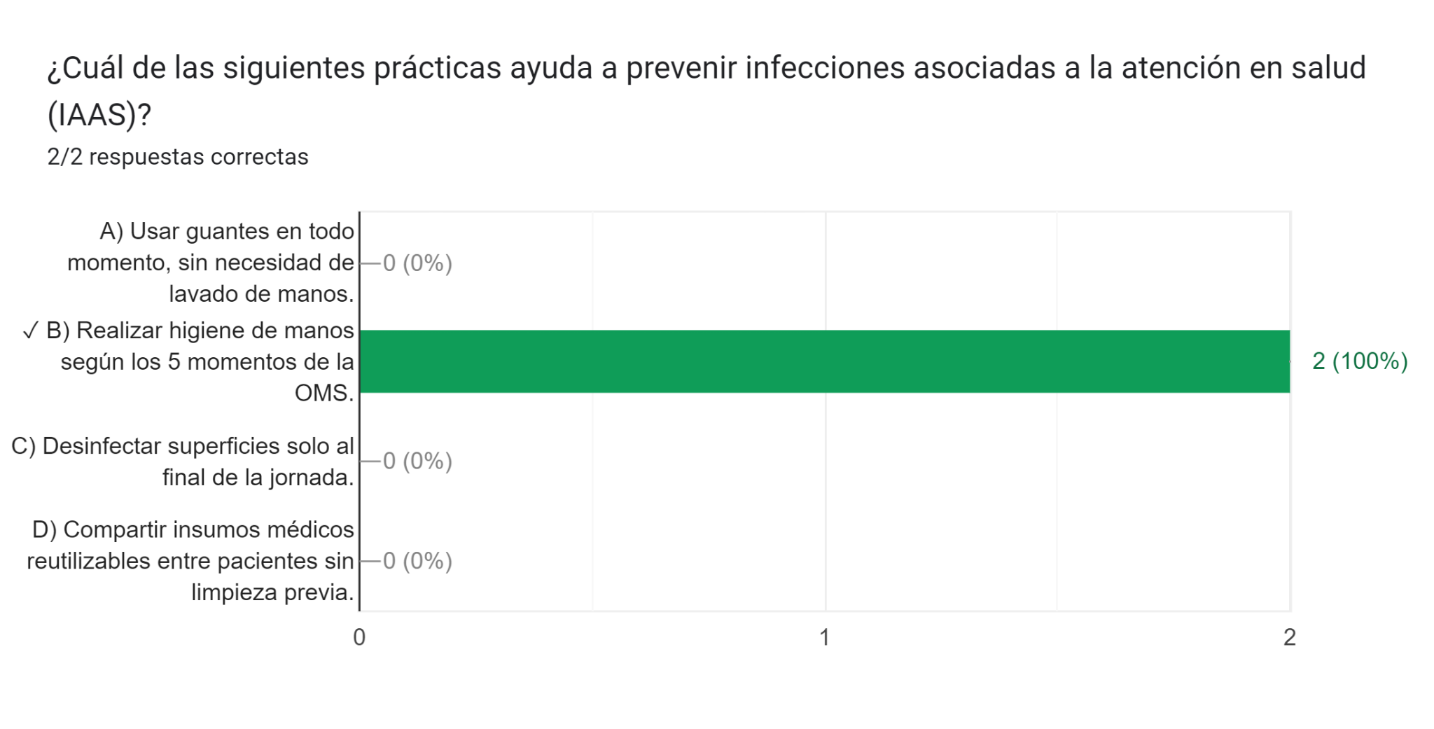
Pregunta 2:
- Pre-Test: 4 respuestas correctas / 4 preguntas planteadas (100%)
- Post-Test: 4 respuestas correctas / 4 preguntas planteadas (100%)
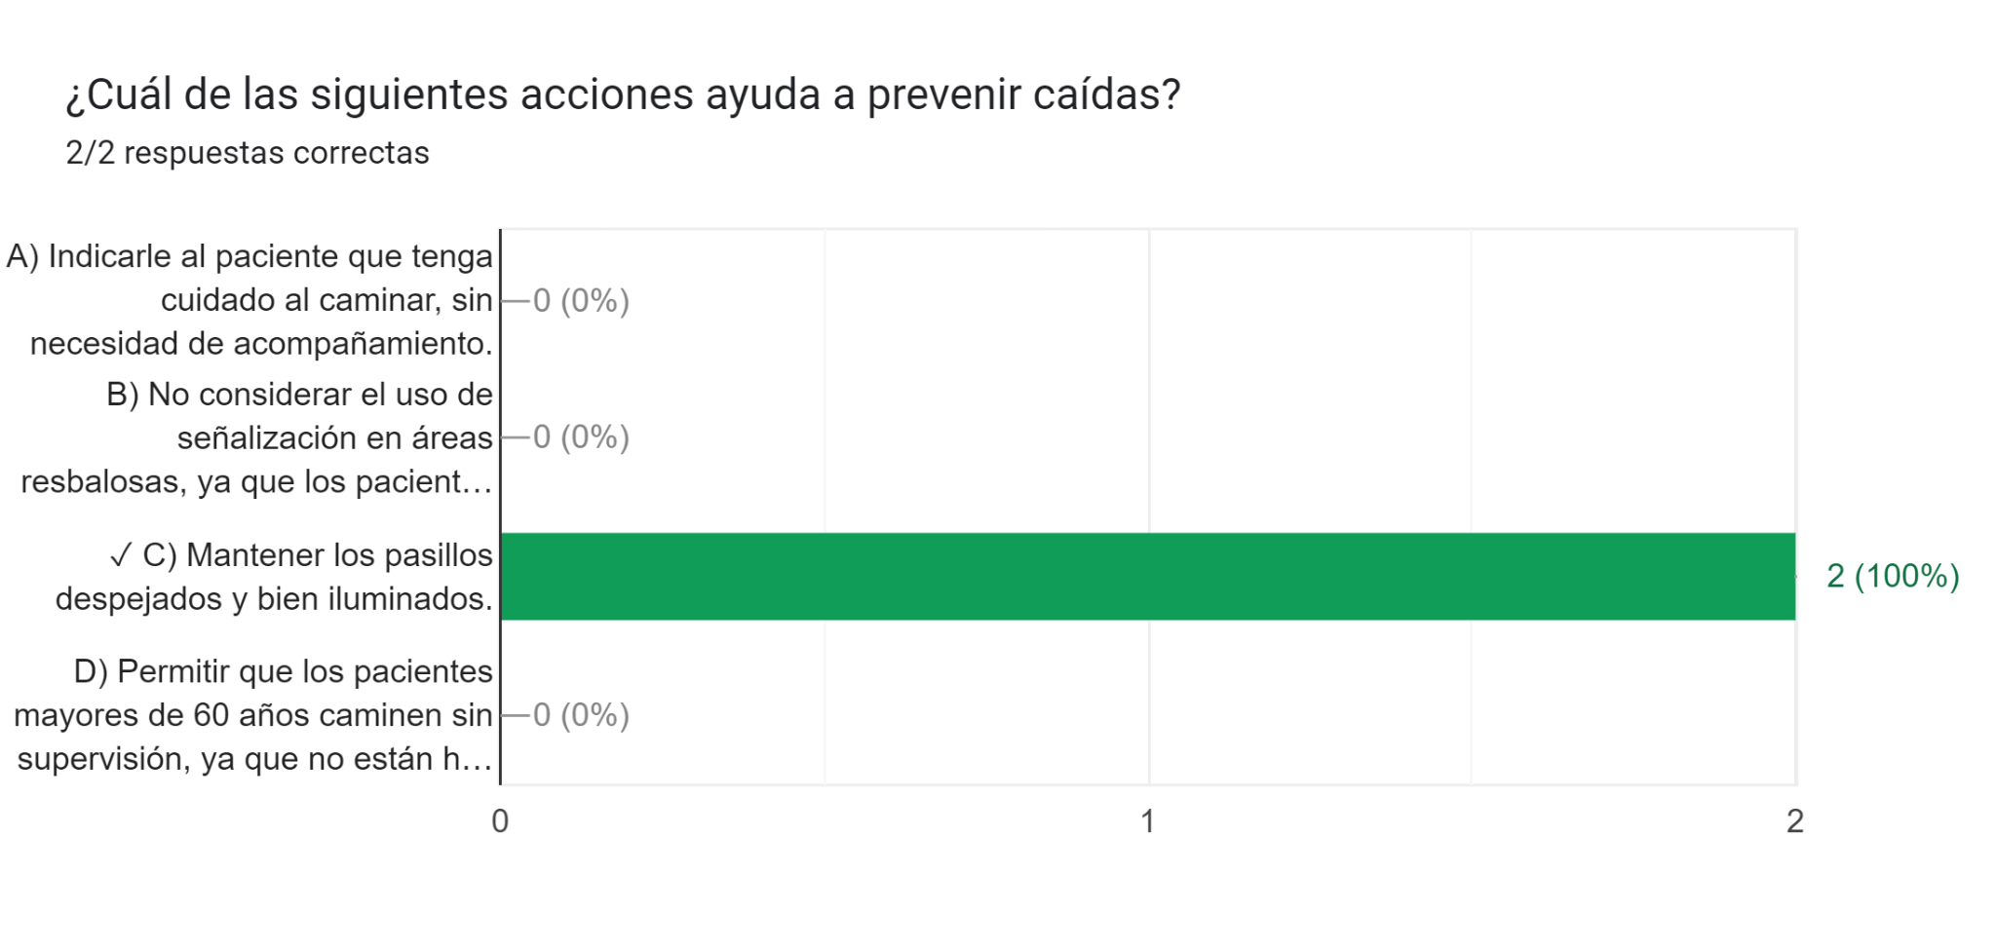
Pregunta 3:
- Pre-Test: 4 respuestas correctas / 4 preguntas planteadas (100%)
- Post-Test: 4 respuestas correctas /4 preguntas planteadas (100%)
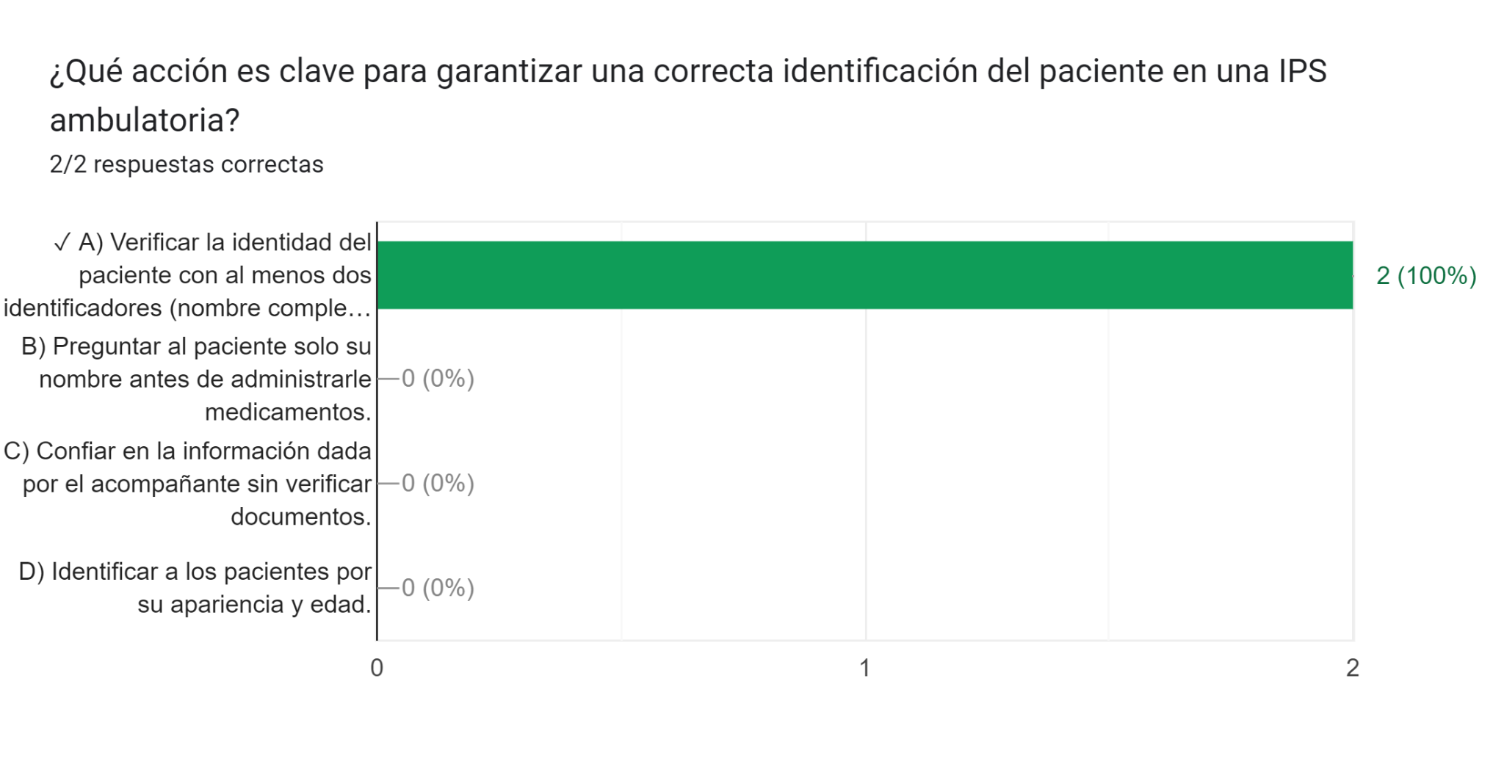Pregunta 4:
- Pre-Test: 4 respuestas correctas / 4 preguntas planteadas (100%)
- Post-Test: 4 respuestas correctas / 4 preguntas planteadas (100%)
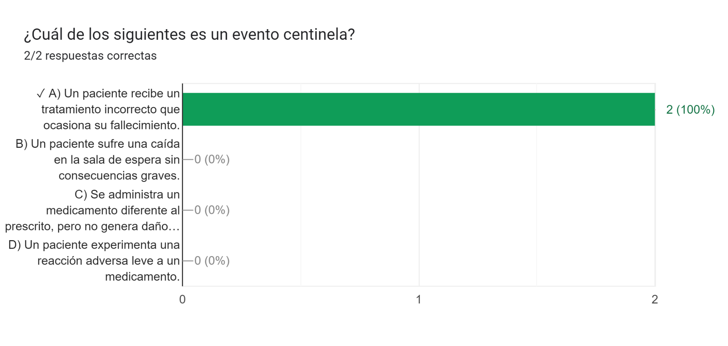
Pregunta 5:
- Pre-Test: 4 respuestas correctas / 4 preguntas planteadas (100%)
- Post-Test: 4 respuestas correctas / 4 preguntas planteadas (100%)
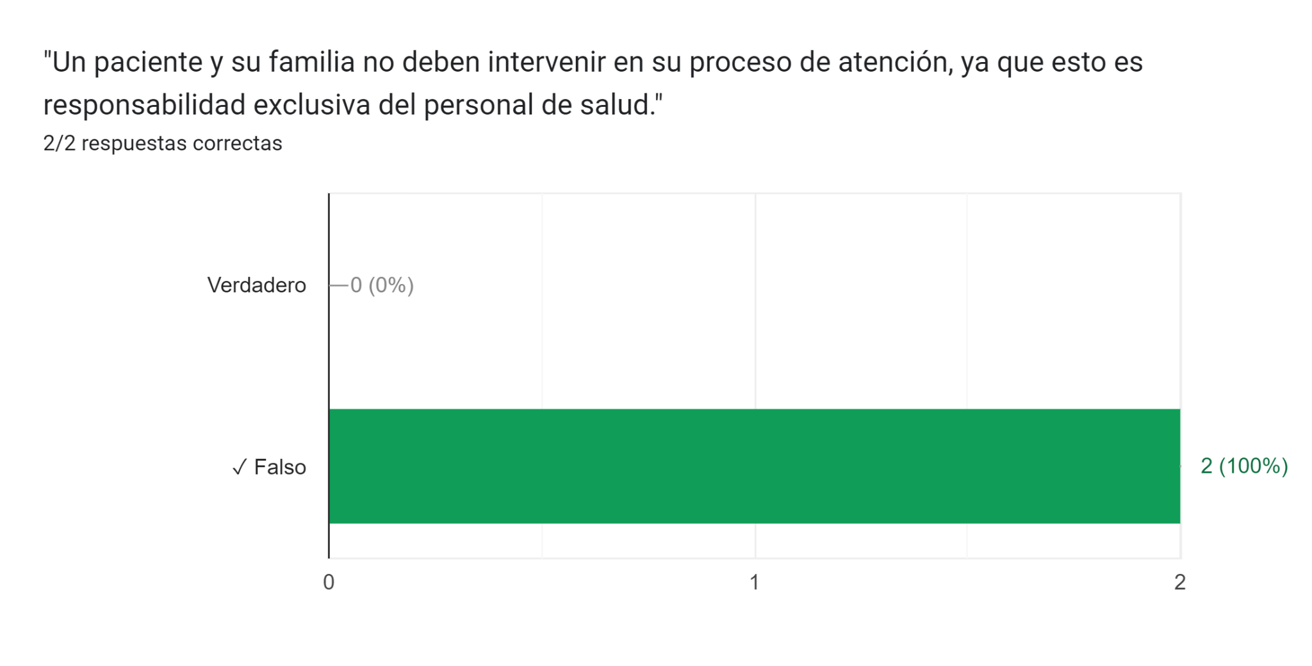

- INFORME DE ADHERENCIA A CAPACITACIÓN
Se evidenció una mejora significativa en los conocimientos de los participantes.
- Resultados del Pre-Test: 20 respuestas correctas de 20 preguntas planteadas (100% de cumplimiento).
- Resultados del Post-Test: 20 respuestas correctas de 20 preguntas planteadas (100% de cumplimiento).
El análisis demuestra que, inicialmente, los colaboradores tenían errores recurrentes en 1 de las 5 preguntas planteadas por persona, lo que refleja un nivel de conocimiento parcial del tema antes de la capacitación. Sin embargo, tras el proceso formativo, lograron responder correctamente el 100% de las preguntas, validando la efectividad de la capacitación.
Para verificar los resultados, cada pregunta fue analizada en detalle y acompañada de gráficas comparativas entre el pre-test y el post-test. Además, durante la capacitación, se aclararon dudas y se reforzaron conceptos clave para asegurar una adecuada comprensión.
- CIERRE.
Siendo las 11:30 a.m. La asesora del área de calidad agradece a los presentes por su participación en la capacitación.

COMPROMISOS PRÓXIMA ACTA | ENCARGADO | FECHA DE ENTREGA
- N/A

ASISTENTES A LA REUNIÓN
NOMBRES Y APELLIDOS | CARGO | FIRMA
Carlos Javier Vizcaino Guerrero | Medico Especialista | 
Melanie Veloza | Auxiliar Administrativo | 
Samira Navarro | Nutricionista | 
Dalia Martinez Cardeño | Nutricionista | 
Kelly Dayana Canacue | Asesor de calidad | 

